ӘОЖ:687.1

АРНАЙЫ КИІМНІҢ МАТАЛАРЫН АПРИОРЛЫ РАНЖИРЛЕУ ӘДІСІМЕН ТАҢДАУ.

4 курс студенті Ақанова А., Ғыл. жет.: Рысқұлова Б.Р. т.ғ.д., профессор
Алматы технологиялық университеті, Алматы қ., Қазақстан Республикасы
E-mail: a.i.y.m93@mail.ru

Сүт өндірісі жұмысшыларынан арнайы киімдері жайлы жеткілікті ақпарат беретін белгілерді, оның ішінде материал түрін, түр-түсін және климаттық жағдайларға байланысты өзгерісін анықтауда анкета жүргізу әдісі пайдаланылды [1].
Сүт кәсіпорнының жұмысшыларынан алынған статистикалық мәліметтерді өңдеу барысында әр түрлі салаларға бағытталған өзара байланысқан көптеген әсер етуші факторлар, бұл мәліметтерді статистикалық өңдеуге біршама қиындықтар туғызады. Кейбір жағдайларда берілген мәліметтердің жетіспеушілігі сезіліп, соның нәтижесінде әлдебір себептерге байланысты сандық формада көрсетілуі мүмкін болмайды. Бұл сұрақтың шешімі ретінде анкета жүргізіп, мамандардың білімі мен пайдаланатын тәжірибелері қолданылды. Өз мамандығын жетік меңгерген, саланың шебер мамандарымен әр түрлі ұйымдастыру әдістерімен кең түрде жүргізілген сауалнама көмегімен өте көп ақпарат беретін белгілер алуға болады. Көптеген тәжірибеде келесі әдіс қолданылады, яғни зерттеуші қажетті белгілердің тізбегін алдын-ала жасаса, ал маман сол белгілерді модельдік көрсеткішке әсер етуі бойынша бөліп талдайды [2].
Мамандардың анкета жүргізуі екі кезеңнен тұрды: анкета толтыру әр жұмысшымен жеке жүргізілді және зерттеу жұмысының мақсаты сәйкесінше жеке түсіндірілді. Сауалнама сүт кәсіпорнының білікті, тәжірибесі мол мамандары мен жұмысшыларынан алынды.
Анкета жүргізудің бірінші кезеңі аяқталған кезде, мамандардың алдында сүт өндірісі жұмысшыларына арналған арнайы және қосымша киім үлгілеріні белгілері нақтыланған сауалнамалар болды. Анкетада, әр жұмысшыға берілген, арнайы киімнің қандай материалдан тігілетіні және оның түр-түсі, сонымен қатар әр маусымға арналған белгілер жиынтығы да көрсетілді.
Жауаптардағы жалпы орташа келісу деңгейі белгілердің жалпы жиынтығы бойынша киімнің маусымдылығын есепке алғанда үйлестіру коэффициентінің көмегімен бағаланды.
Үйлестіру коэффициенті берілген белгі бойынша саралау туралы сарапшылардың көзқарасының келісу деңгейін бағалайды. Ол 0-ден 1-ге дейін өзгереді. Егер W=0 болса, саралау арасында байланыстың жоқ екендігін көрсетеді, егер W=1 болса, белгілерді саралау туралы сарапшылардың көзқарасының толық сәйкес келетіндігі байқалады [3]. Егер маман қандай да бір белгілері бойынша бірдей реттік нөмір қойса, онда белгілердің рангтарына байланысты орындарын қайта қарау керек. Рангқа байланысты конкордация коэффициенті төмендегі формула бойынша есептеледі:
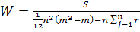, (1)

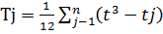, (2)
Байланыстағы рангтар үшін Кендельдің х² есептеу үшін төмендегі формала қолнанылады:
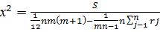 . (3)
Маркетингтік әдіс негізінде сүт өндірісі жұмысшыларының арнайы киімін таңдау барысында көрсеткіштер талданып қарастырылды. Арнайы киімінің түрі, матасы, үлгісі, түсі белгіленді, ол 1-диаграммада көрсетілген. Саралау нәтижесінде рангтардың ең аз жиынтығы бойынша жұмысшылар үшін қажетті арнайы киімдер: халат,жейде мен шалбар екендігі анықталды.
Сүт өндірісі жұмысшыларына анкета сұрақтары арқылы үйлесімді дизайн, конструкциясын, пішімін, түсін, арнайы киімнің материалдарын, композиция тұтастығымен, фактурасын таңдауда, маркетингтік әдісі арқылы зерттеу жүргізілді.Жұмысшылардың еңбек жағдайларын жақсарту және қорғау қасиеттері жоғары материалдарды қолдану талданды.

ӘДЕБИЕТТЕР ТІЗІМІ
- Г.Н. Крусь, А.М. Шалыгина, З.В. Волокитина. Методы исследования молока и молочных продуктов: учебник для вузов /; Под ред. А.М. Шалыгиной. - М. : Колос, 2002. - 368 с.
- Рыскулова Б.Р. Методы научных исследований:Монография, - Алматы: НЦНИИРК, 2011г, 111с.
- Тихомиров В. Б. Планирование и анализ эксперимента (при проведении исследований в лёгкой и текстильной промышленности). — Москва: «Лёгкая индустрия», 1974. — 262 с.

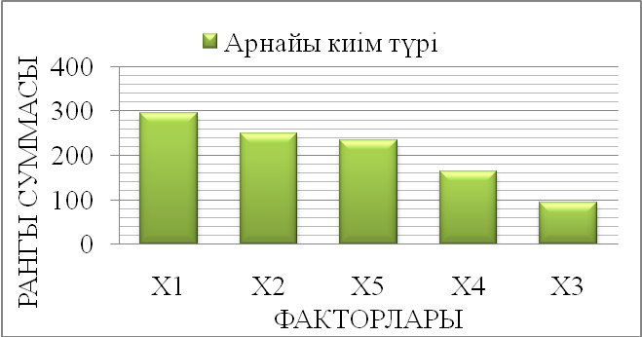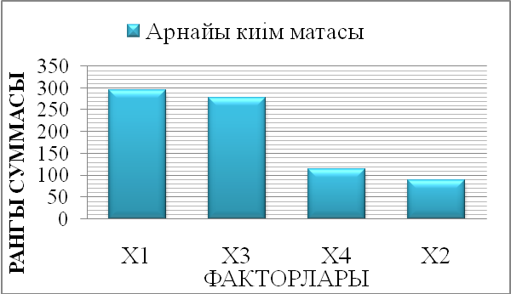
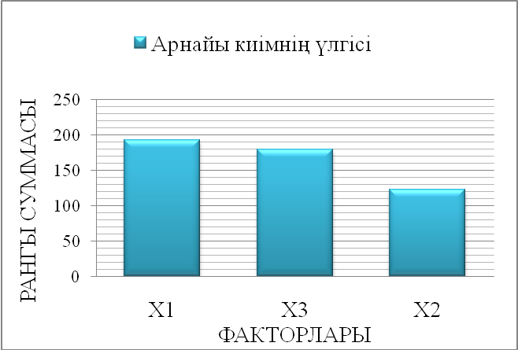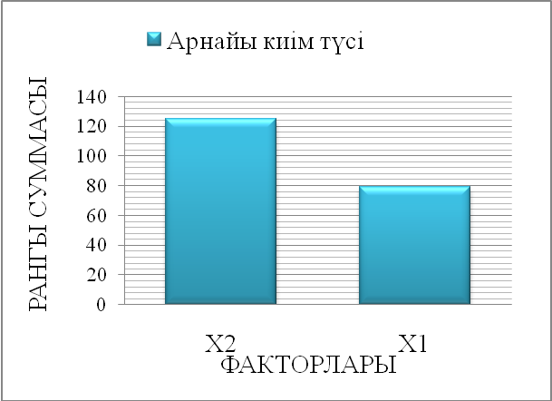
Диаграмма 1. Арнайы киімнің түрі, матасы, үлгісі және түсі бойынша диаграмма

